

计算机图形学实验

实验1 OpenGL初步

姓 名：马鑫___________

学 号：_37220232203780_

学 院：_信息学院______

专 业：_数字媒体技术__

年 级：_2023级_______

2025年 3 月 14日

目录

Task2：绘制一个实心的圆 3

1.绘制实心圆 3

2.将圆分为若干个扇形，每个颜色不同 4

3.让圆转起来 6

Task3: 绘制一个奥运五环 8

1.绘制一个圆环 8

2.确认5个圆环的位置和上色 10

3.实现穿插 11

4.拖拽窗口时不变形 13

# Task2：绘制一个实心的圆

## 1.绘制实心圆

操作流程：先在圆心处设置一个点，将2pi分为n份，通过循环n次，每次在角度增加2pi/n的圆环上增加一个点。

关键代码截图：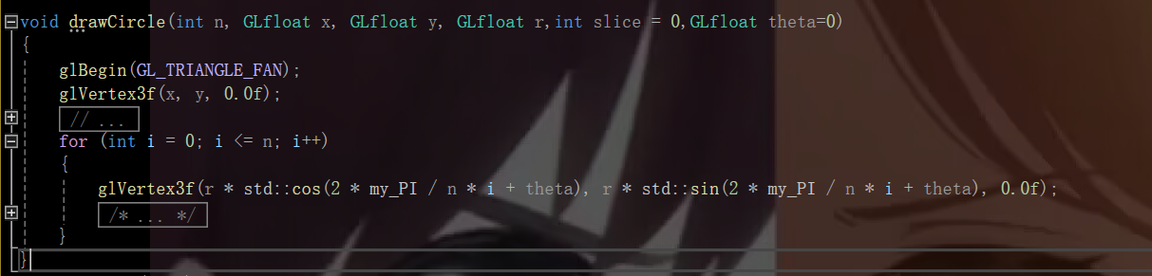

运行结果截图：

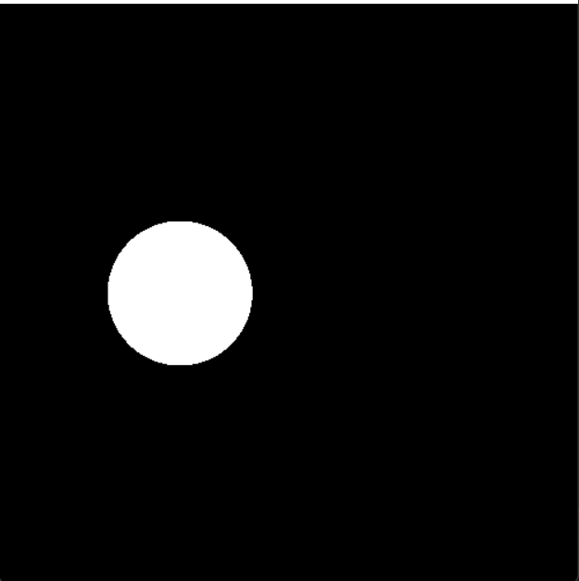

## 2.将圆分为若干个扇形，每个颜色不同

操作流程：当遍历次数大于每份的占比时，更换颜色，并递增表示份数大小的变量，颜色通过随机参数进行生成。

关键代码截图：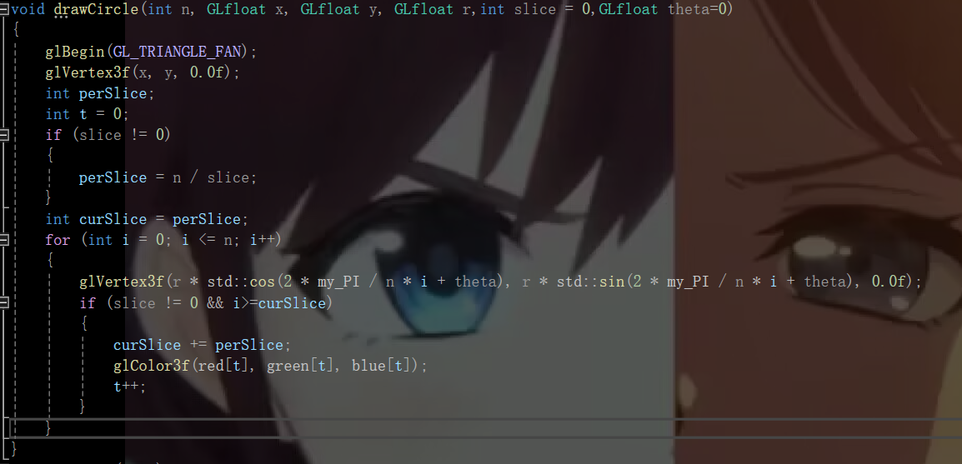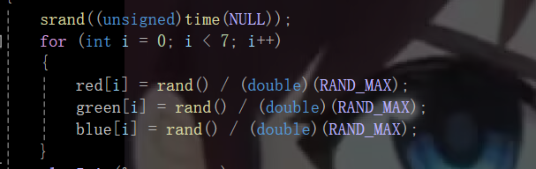

运行结果截图： 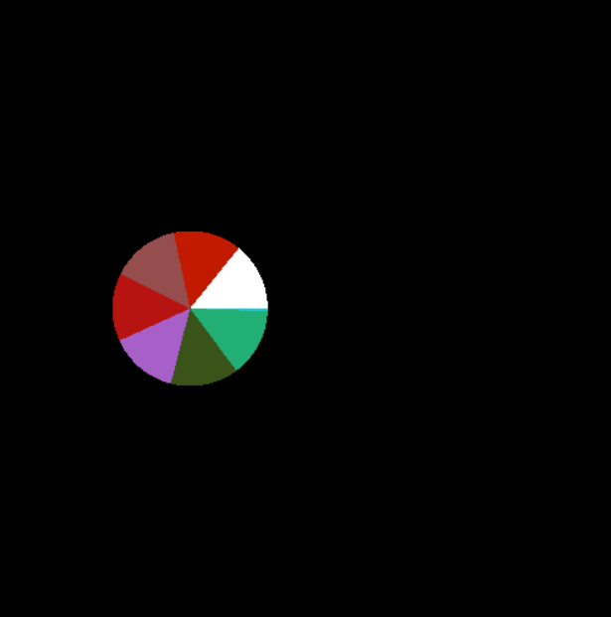

## 3.让圆转起来

操作流程：增加theda参数，通过回调函数递增theda值，并刷新画布，theta表示绘制圆时的起始角度。

关键代码截图：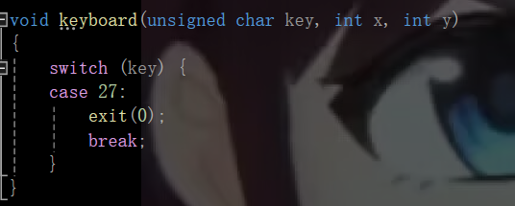

运行结果截图： 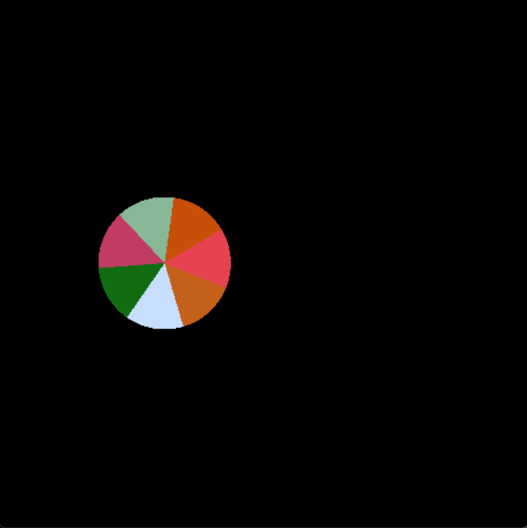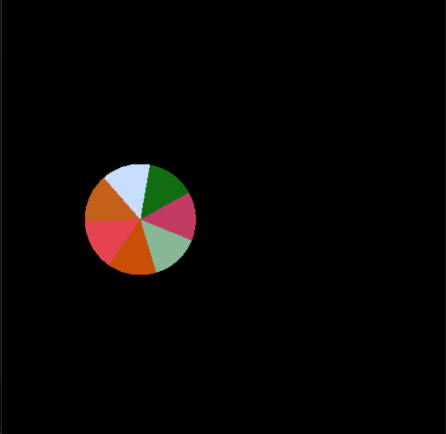

# Task3: 绘制一个奥运五环

## 1.绘制一个圆环

操作流程：与绘制圆同样思路，只是去掉了原点处的顶点，将glBegin的参数GL_TRIANGLE_STRIP，from和to用于裁定绘制的角度范围，为后续使用，演示时from==0，to==2*my_PI。

关键代码截图：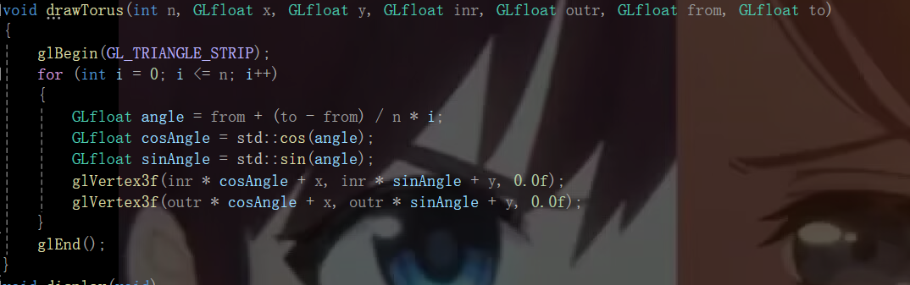

运行结果截图： 

## 2.确认5个圆环的位置和上色

操作流程：用二维数组存储五个颜色的RGB值，由于其中有黑色圆环，将背景改为白色，然后不断调整参数致最终水准。

关键代码截图：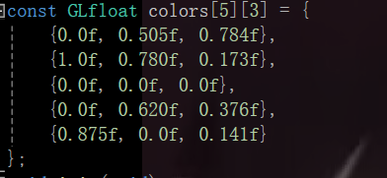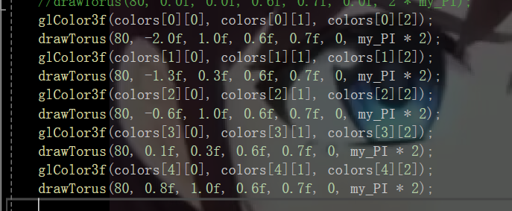

运行结果截图： （此处已经开启了深度测试和双缓冲）

## 3.实现穿插

操作流程：将每个圆环8等分，按照穿插的顺序进行绘制，之前的from和to参数就是为了在这里使用的，需开启深度测试和双缓冲。

关键代码截图：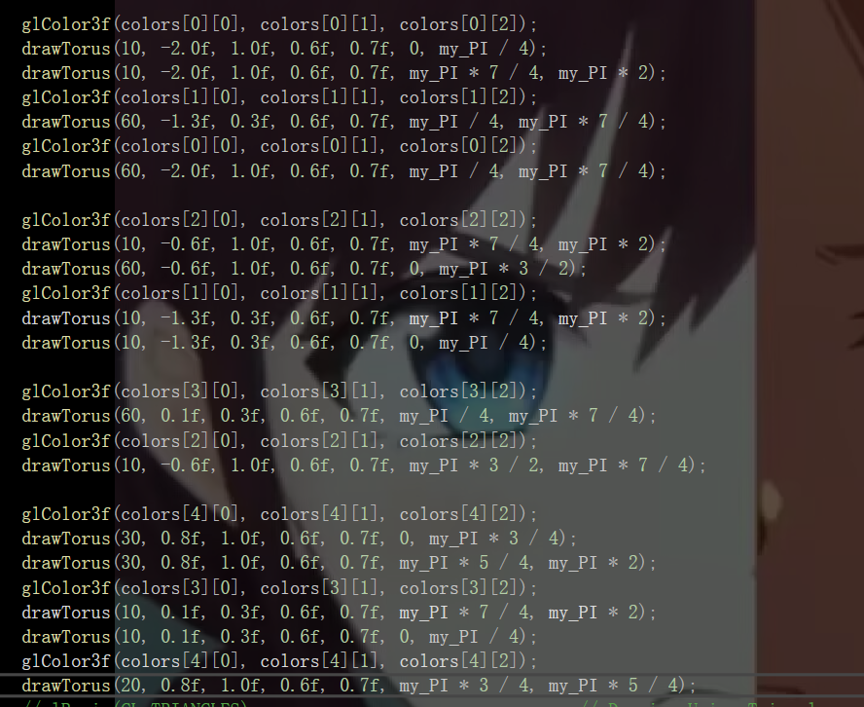

运行结果截图：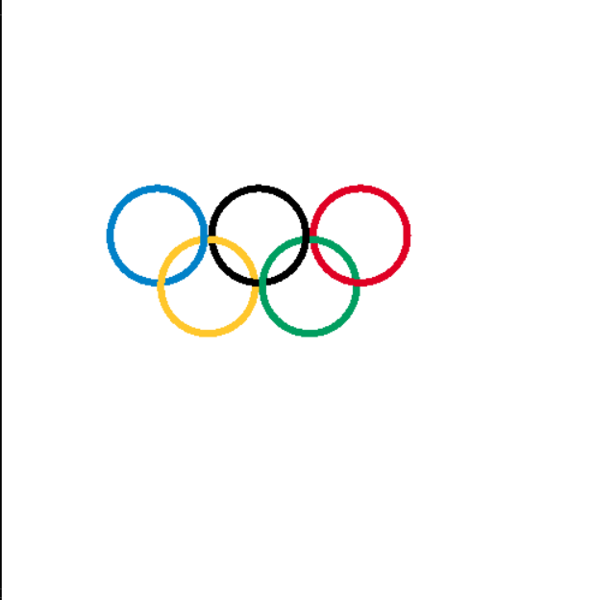

## 4.拖拽窗口时不变形

操作流程：将glFrustum改为gluPerspective，使得投影平面的宽高比始终不变，并调整摄像机的位置和朝向等。

关键代码截图：

运行结果截图：

